User Requirement Specification

Sistem Informasi Gereja HKI Parsoburan

Disusun Oleh:

|  |  |
| --- | --- |
| 12S19005 | Amelia Jane Audri Lumbanraja |
| 12S19025 | Petrus Aquanur Sinaga |
| 12S19030 | Jaime Christ Bonar Sirait |
| 12S19046 | Sri Ningsih Ompusunggu |
| 12S19052 | Mulyani Gabe Sayoni Simanjuntak |

Untuk:

Institut Teknologi Del

Sitoluama, Laguboti

**2021/2022**

|  |  |  |  |  |  |
| --- | --- | --- | --- | --- | --- |
|  | **Proyek Sistem Informasi 2022**  **Institut Teknologi Del** | | | |  |
| *No. Dokumen: URS-PSI-22-06.doc* | | *Versi: xx.xx* | *Tanggal : 07-03-22* | *Jumlah Halaman : 26* | |

# DAFTAR ISI

DAFTAR ISI 2

DAFTAR TABEL 4

DAFTAR GAMBAR 5

*1* *Introduction* 6

*1.1* *Purpose of Document* 6

*1.2* *Scope* 6

*1.3* *Definition, Acronym and Abbreviation* 6

*1.4* *Identification and Numbering* 8

*1.5* *Reference Documents* 8

*1.6* *Document Summary* 8

*2* *System Overview* 10

*2.1* *Current System Overview* 10

*2.2* *Target System* 14

2.2.1 [BP-TS-01] *Business Process* *Autentikasi* 14

2.2.2 [BP-TS-02] *Business Process* Registrasi 15

2.2.3 [BP-TS-03] *Business Process* Pengelolaan Data Jemaat 16

2.2.4 [BP-TS-04] *Business Process* Pendaftaran Sakramen Gereja 17

2.2.5 [BP-TS-05] *Business Process* Informasi Gereja 18

2.2.6 [BP-TS-06] *Business Process* Laporan Statistik Data Jemaat 19

2.2.7 [BP-TS-07] *Business Process* Laporan Keuangan Gereja 20

*3* *Software General Description* 22

*3.1* *Product Main Function* 22

*3.2* *User Characteristics* 22

3.2.1 *User-Group*-Admin 22

3.2.2 *User-Group*-Pengurus Gereja 22

3.2.3 *User-Group*-Jemaat 22

*4* *User Requirement Definition* 24

4.1 Kebutuhan Pengguna 24

4.2 Kebutuhan Software 24

4.3 Kebutuhan Perangkat Keras 24

Lampiran 25

Sejarah Versi 26

Sejarah Perubahan 27

# DAFTAR TABEL

Tabel 1 Definisi 6

Tabel 2 Akronim 7

Tabel 3 Singkatan 8

# DAFTAR GAMBAR

Gambar 1 Business Process Informasi Secara Manual 11

Gambar 2 Business Process Pendataan Jemaat Secara Manual 12

Gambar 3 Business Process Pendaftaran Jemaat 13

Gambar 4 Business Process Pendaftaran Sakramen Gereja 14

Gambar 5 Business Process Autentikasi 15

Gambar 6 Business Process Registrasi 16

Gambar 7 Business Process Pengelolaan Data Jemaat 17

Gambar 8 Business Process Pendaftaran Sakramen Gereja 18

Gambar 9 Business Process Informasi Gereja 19

Gambar 10 Business Process Laporan Statistik Data Jemaat 20

Gambar 11 Business Process Laporan Keuangan Gereja 21

# *Introduction*

Pada bab ini dijelaskan tujuan penulisan dokumen, ruang lingkup dokumen, definisi, akronim, singkatan yang terdapat dalam dokumen, serta ikhtisar dari masing-masing bab. Berikut penjelasan dari masing-masing bab tersebut.

## *Purpose of Document*

Dokumen ini ditulis untuk tim pengembang yang membutuhkan informasi mengenai spesifikasi kebutuhan dalam mengembangkan Sistem Informasi Gereja HKI Parsoburan. Tujuan penulisan dokumen ini adalah:

1. Menjelaskan spesifikasi kebutuhan user.
2. Menggambarkan sistem dan fungsi-fungsi yang akan dikembangkan
3. Sebagai dokumen rujukan yang menjadi panduan bagi tim Developer dalam pengembangan sistem sehingga setiap proses dalam pengembangan sistem mengacu pada dokumen ini.
4. Sebagai panduan pada tahap testing.

## *Scope*

Ruang lingkup dokumen ini mencakup analisis, gambaran proses bisnis proses dari sistem informasi yang akan dibangun berdasarkan permintaan user. Lingkup pekerjaannya adalah pembangunan sistem informasi Gereja HKI Parsoburan dan dokumentasi sistem yang akan dibangun. Hasil yang akan diperoleh dari pengerjaan sistem ini adalah sistem yang akan membantu Gereja HKI Parsoburan dalam pelayanannya menggunakan sistem informasi.

## *Definition, Acronym and Abbreviation*

Berikut ini adalah daftar definisi, akronim, dan singkatan yang digunakan dalam penulisan dokumen. Definisi yang digunakan dalam dokumen ini dapat dilihat dalam Tabel 1.

Tabel 1 Definisi

|  |  |  |
| --- | --- | --- |
| No. | Definisi | Keterangan |
| 1. | *Hardware* | Perangkat keras yang mendukung sistem komputer dan digunakan untuk membangun sistem. |
| 2. | *Software* | Perangkat lunak yang mendukung sistem komputer dan digunakan untuk membangun sistem. |
| 3. | *User* | Orang yang menggunakan system |
| 4. | *Admin* | Sebutan untuk akun khusus *User* pada sistem, dan memiliki wewenang untuk melakukan perubahan- perubahan pada sistem. |
| 5. | *Developer* | Orang yang mengembangkan sistem sesuai dengan kebutuhan *User* |
| 6. | *Role* | Hak akses *User* berdasarkan level. |
| 7. | Framework | Sebuah software untuk memudahkan programmer untuk membuat sebuah aplikasi atau web yang didalamnya terdapat beberapa fungsi, plugin, dan konsep untuk membuat suatu sistem tertentu agar tersusun dan terstruktur dengan rapi |
| 8. | *Programmer* | Seseorang yang memiliki kemampuan dalam menganalisis, menyusun, mengedit, menguji, atau merancang kode program (syntax) komputer menggunakan bahasa pemrograman |

Daftar akronim yang digunakan pada penulisan dokumen dapat dilihat pada tabel 2.

Tabel 2 Akronim

|  |  |  |
| --- | --- | --- |
| No. | Akronim | Keterangan |
| 1. | ToR | *Term of Reference* |
| 2. | PiP | *Project Implementation Plan* |
| 3 | MoM | *Minutes of Meeting* |

Daftar singkatan yang akan digunakan dalam pembuatan dokumen dapat dilihat pada tabel 3.

Tabel 3 Singkatan

|  |  |  |
| --- | --- | --- |
| No. | Singkatan | Keterangan |
| 1. | PSI | Proyek Sistem Informasi |
| 2. | URS | *User Requirement Specification* |
| 3. | BPMN | *Business Process Modelling Notation* |
| 4. | IT Del | Institut Teknologi Del |

## *Identification and Numbering*

Semua dokumen yang dikumpulkan sebagai bagian dari pengerjaan Proyek Sistem Informasi di IT Del mengikuti kaidah penomoran yang dinyatakan dalam dokumen Standar penomoran dan Tata Nama Artefak Proyek Sistem Informasi.

## *Reference Documents*

Dokumen yang menjadi rujukan dalam penulisan dokumen ini, antara lain:

1. STD-PSI-2020, Standar Penomoran dan Tatanama Artefak Proyek Sistem Informasi dan Tugas Akhir, terbitan tahun 2009
2. ToR-PSI-22-06, Term of Reference Proyek Sistem Informasi Semester 6 Tahun Ajaran 2021/2022 dengan topik Sistem Informasi Gereja HKI Parsoburan
3. PiP-PSI-22-06, Project Implementation Plan proyek Sistem Informasi Semester 6 Tahun Ajaran 2021/2022 dengan topik Sistem Informasi Gereja HKI Parsoburan

## *Document Summary*

Dokumen User Requirement Specification (URS) Sistem Informasi Gereja HKI Parsoburan terdiri dari 4 bab antara lain:

1. Bab 1 *Introduction*, yaitu menjelaskan tentang tujuan penulisan dokumen, ruang lingkup, definisi, akronim, aturan penomoran, dokumen rujukan, dan sistematika dokumen.
2. Bab 2 *System Overview*, yaitu menjelaskan tentang lingkup sistem yang ada sekarang, deskripsi setiap proses yang ada pada sistem dan target dari sistem yang akan dibangun.
3. Bab 3 *Software General Description*, yaitu menjelaskan tentang deskripsi umum perangkat lunak, fungsi utama dari sistem yang akan dibangun, dan karakteristik dari pengguna sistem.
4. Bab 4 *User Requirement Definition*, yaitu menjelaskan tentang berbagai kebutuhan, seperti kebutuhan *software, hardware*, dan kebutuhan pengguna

# *System Overview*

Pada bab ini akan dijelaskan deskripsi secara umum mengenai sistem yang sedang berjalan saat ini (current system) dan sistem yang ditargetkan (target system) dengan adanya pembangunan website sistem informasi gereja HKI Parsoburan. Bagian-bagian yang dijelaskan mencakup proses bisnis, prosedur dari setiap proses bisnis, serta *Service Time* yang digunakan dalam pembangunan sistem.

## *Current System Overview*

Gereja HKI Parsoburan adalah salah satu tempat persekutuan atau beribadah bagi umat kristiani yang tinggal di Desa Parsoburan, Kecamatan Habinsaran, Kabupateen Toba. Gereja ini masih belum banyak diketahui oleh banyak orang, secara khusus bagi yang tinggal di luar daerah Parsoburan. Hal ini disebabkan oleh lokasi yang terlalu jauh dari kota dan tidak adanya system informasi tentang gereja secara lengkap. Pengelolaan gereja masih hanya dilakukan oleh pengurus gereja saja sehingga memerlukan prosedur dan waktu yang panjang. Seperti halnya pengumuman terkait jadwal ibadah masih diumumkan secara langsung saat ibadah berlangsung. Untuk pendataan umat, pendataan calon umat, pendataan daftar baptis atau pernikahan dan sebagainya masih dilakukan dengan mendatangi pengurus gereja dan melengkapi keperluan secara manual.

* + 1. **[BP-CS-01] *Business Process* Informasi secara Manual**

Informasi saat ini didapatkan melalui masyarakat yang mendengar maupun yang sudah mengunjungi Gereja HKI Parsoburan.

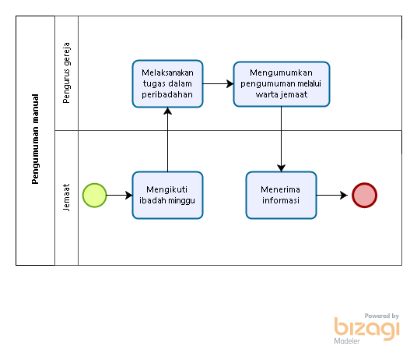

Gambar 1 Business Process Informasi Secara Manual

* + - 1. ***Procedures***

Informasi-informasi ini hanya didapat jika mendengarkan langsung dari pihak gereja maupun dari masyarakat setempat atau jemaat gereja HKI Parsoburan sendiri.

* + - 1. ***Service Time***

Proses bisnis proses ini, masyarakat atau jemaat akan mendapatkan informasi setiap minggu nya saat melakukan ibadah di gereja

* + 1. **[BP-CS-02] *Business Process* Pendataan Jemaat Secara Manual**

Pada pendataan jemaat di Gereja HKI Parsoburan masih dilakukan dengan manual. Proses ini dimulai dari pengumuman dari pihak gereja untuk melakukan update pendataan jemaat HKI Parsoburan. Jemaat akan dimintai fotocopy kartu keluarga masing-masing, yang nantinya kartu keluarga ini akan dikumpulkan oleh pihak gereja dan mendata manual dengan menggunakan excel.

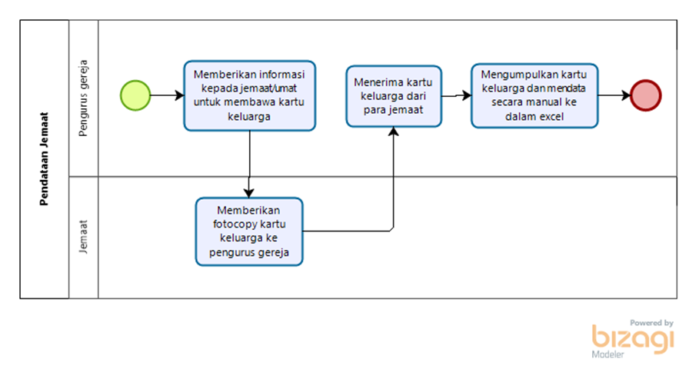

Gambar 2 Business Process Pendataan Jemaat Secara Manual

* + - 1. ***Procedures***

Prosedur yang dilakukan pada bisnis proses ini sebagai berikut:

1. Pengurus gereja memberikan informasi kepada jemaat untuk membawa kartu keluarga
2. Jemaat mendengarkan informasi pengumpulan kartu keluarga melalui warta jemaat
3. Jemaat memberikan kartu keluarga
4. Pengurus gereja mengumpulkan dan mendata melalui excel
   * + 1. ***Service Time***

Pada bisnis proses ini membutuhkan waktu yang cukup lama dalam proses pengumpulan kartu keluarga, dengan perkiraan waktu seminggu bahkan lebih.

* + 1. **[BP-CS-03] *Business Process* Pendaftaran Jemaat**

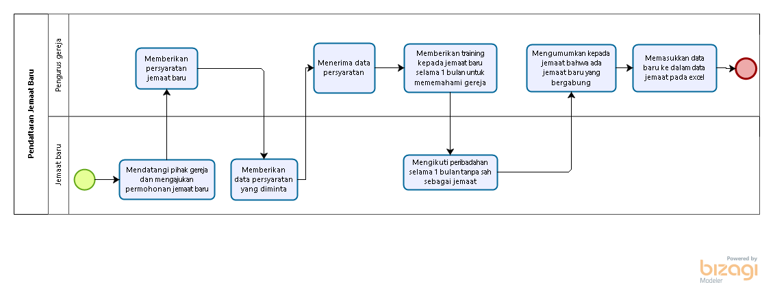

Gambar 3 Business Process Pendaftaran Jemaat

* + - 1. ***Procedures***

Prosedur yang dilakukan pada bisnis proses ini, sebagai berikut:

1. Pengurus gereja mengikuti ibadah minggu
2. Pengurus gereja melakukan warta jemaat
3. Pengurus gereja memberikan himbauan mengenai persyaratan jemaat baru
4. Jemaat mendengarkan himbauan yang diberikan
5. Jemaat memberikan persyaratan
6. Pengurus gereja menerima data persyaratan
7. Pengurus gereja melakukan training
   1. Jika jemaat berhasil menjalankan training, maka jemaat disahkan menjadi anggota gereja baru.
   2. Jika jemaat tidak berhasil, maka jemaat tidak boleh disahkan dan akan melakukan pendaftaran ulang
      * 1. ***Service Time***

Pada bisnis proses ini membutuhkan waktu 3 hari dalam proses pengumpulan data persyaratan.

* + 1. **[BP-CS-04] *Business Process* Pendaftaran Sakramen Gereja (Baptis, Pernikahan, Naik Sidi)**

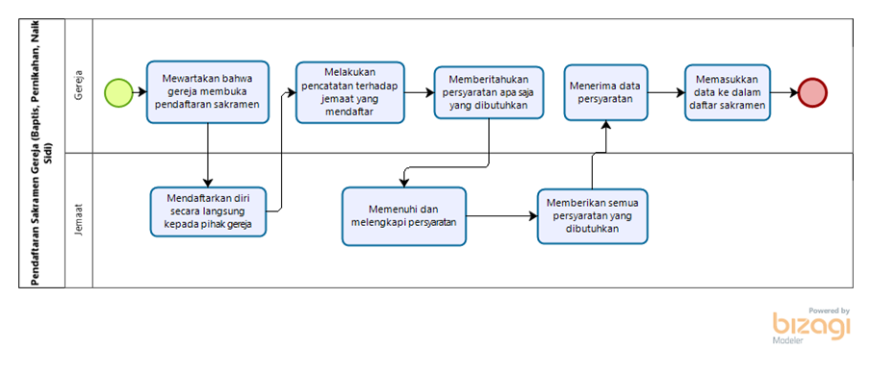

Gambar 4 Business Process Pendaftaran Sakramen Gereja

#### 2.1.4.1 *Procedures*

Prosedur yang dilakukan pada bisnis proses ini, sebagai berikut:

1. Pengurus gereja mengikuti ibadah minggu
2. Pengurus gereja melakukan warta jemaat mengenai sakramen
3. Pengurus gereja memberikan himbauan mengenai pendaftaran sakramen gereja
4. Jemaat mendengarkan himbauan yang diberikan
5. Jemaat memberikan persyaratan pendaftaran
6. Pengurus gereja menerima berkas pendaftaran
7. Pengurus gereja memberikan jadwal sakramen

#### 2.1.4.2

Pada bisnis proses ini membutuhkan waktu 4 hari dalam proses pengumpulan berkas

## *Target System*

Target sistem yang akan dibangun adalah Sistem Informasi Gereja HKI Parsoburan berbasis web. Sistem ini dapat diakses oleh admin, pengurus gereja dan umat gereja. Dikarenakan system yang digunakan saat ini masih secara manual dan mengakibatkan proses bisnis yang kurang terorganisit, maka dibutuhkan sisitem informasi yang dapat membantu program kerja dari gereja yang sebelumnya manual menjadi terealisasi dan tersistem. System yang akan dibangun ini diharapkan bukan hanya membantu pengurus gereja menjalankan program kerja gereja, namun juga membantu jemaat atau masyarakat yang ingin mengetahui informasi tentang gereja bahkan membantu masyarakat yang ingin bergabung menjadi jemaat dari gereja.

### [BP-TS-01] *Business Process* *Autentikasi*

Pada bisnis proses autentikasi, user akan terlebih dahulu memiliki akun, dan melakukan login. Dalam hal autentikasi ini hanya diperlukan apabila admin, pengurus gereja sedang melakukan perubahan terhadap isi website seperti pengumuman, dan aktivitas lainnya. Hal ini juga diperlukan oleh jemaat apabila melakukan pendaftaran jemaat baru, baptisan kudus, pernikahan, naik sidi dan lain sebagainya.

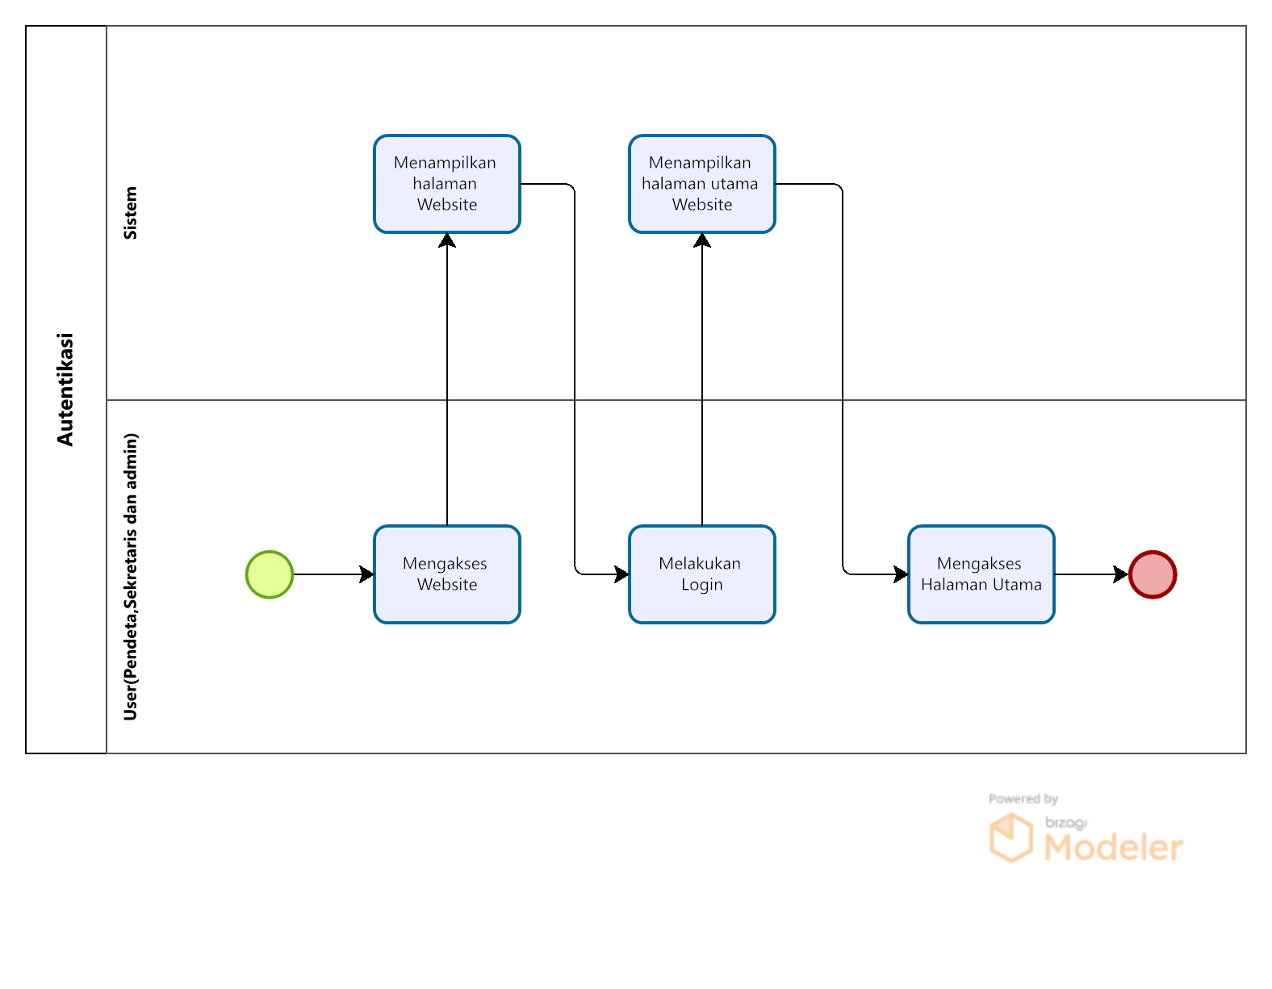

Gambar 5 Business Process Autentikasi

**2.2.1.1 *Procedures***

Prosedur autentikasi pengguna sistem informasi Gereja HKI Parsoburan adalah sebagai berikut:

1. User mengakses website
2. User melakukan login pada sistem
3. User mengisi halaman login dengan username dan password

**2.2.1.1 *Service Time***

Proses autentikasi oleh user mulai dari mengakses website, melakukan login, dan melakukan aktivitas dalam sistem membutuhkan waktu sekitar 5 menit.

### [BP-TS-02] *Business Process* Registrasi

Pada bisnis proses ini sebelum melakukan login, user terlebih dahulu harus melakukan registrasi akun. Untuk melakukan pendaftaran baptis pendaftaran jemaat baru, pendaftaran pernikahan, naik sidi dan yang lainnya (umat) harus melakukan login terlebih dahulu. pengguna yang sudah memiliki akun dapat melakukan login dan yang tidak harus melakukan pendaftaran akun terlebih dahulu. User akan diminta mengisi form registrasi yang berisi data user.

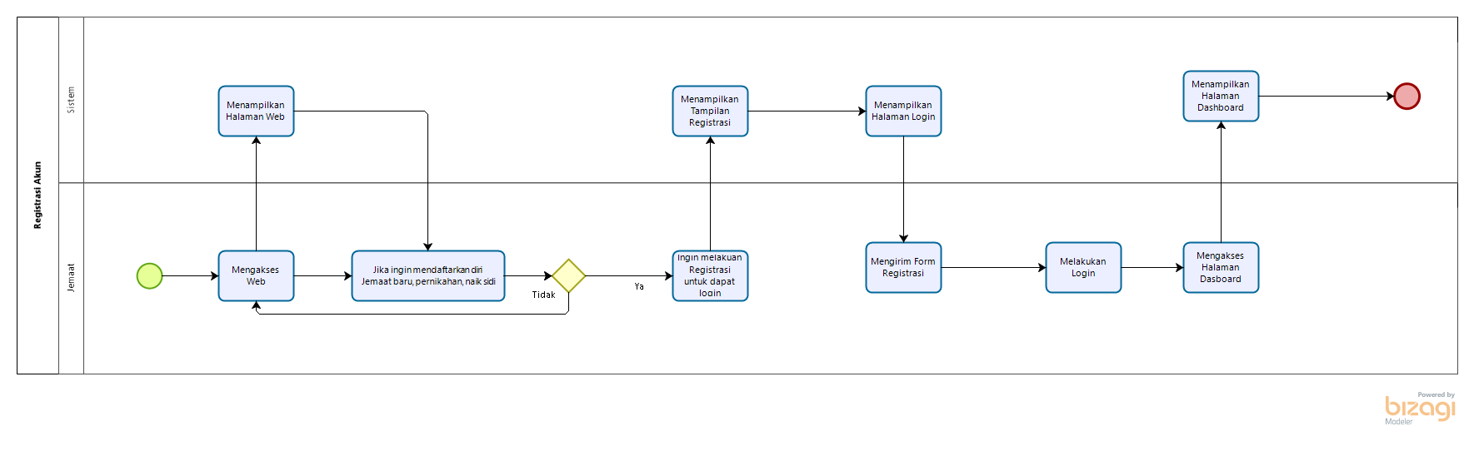

Gambar 6 Business Process Registrasi

#### *Procedures*

Prosedur autentikasi pengguna sistem informasi Gereja HKI Parsoburan adalah sebagai berikut:

1. User mengakses website
2. User melakukan registrasi dengan mengisi data diri yang diminta pada form registrasi
3. System mengirim notifikasi untuk melakukan verifikasi akun kepada admin web gereja HKI Parsoburan
4. Admin melakukan verifikasi akun
5. User kembali ke halaman login dan mengisi username dan password

#### 2.2.2.2 *Service Time*

Proses registrasi dan verifikasi akun user mulai dari mengakses website, mengisi form pendaftaran, menunggu verifikasi akun, dan melakukan login membutuhkan waktu sekitar 20 menit

### [BP-TS-03] *Business Process* Pengelolaan Data Jemaat

Pada Proses mengelola Data Jemaat akan dilakukan oleh sekretariat HKI. Hanya sekretariat yang dapat melakukan perubahan pada Data Jemaat Gereja.

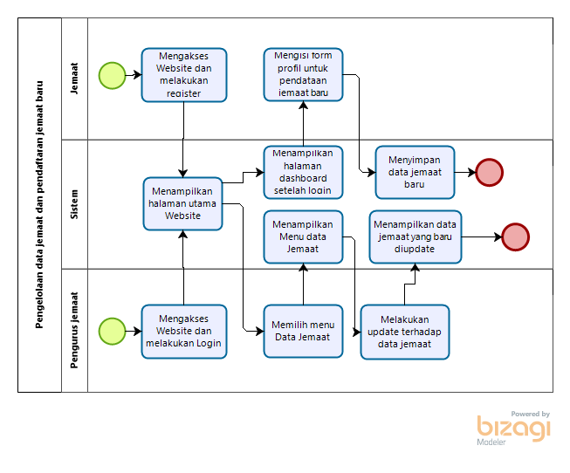

Gambar 7 Business Process Pengelolaan Data Jemaat

#### *Procedures*

Prosedur pengelolaan data jemaat adalah sebagai berikut:

1. Pengurus gereja mengakses halaman utama
2. Pengurus gereja dapat menambah, mengubah dan menghapus data jemaat

#### *Service Time*

Proses pengelolaan data jemaat ini membutuhkan waktu 5-10 menit.

### [BP-TS-04] *Business Process* Pendaftaran Sakramen Gereja

Pada Proses Pendaftaran Sakramen Gereja jemaat akan dapat mendaftarkan diri untuk melakukan sakramen baptisan kudus, naik sidi, pernikahan dan lainnya. Dengan mengisi formulir dan mengupload berkas dan dokumen yang diperlukan. Setelah mengisi formulir tersebut akan di submit. Selanjutnya Sekretariat Gereja HKI akan menerima formulir pendaftaran yang akan masuk kedalam database.

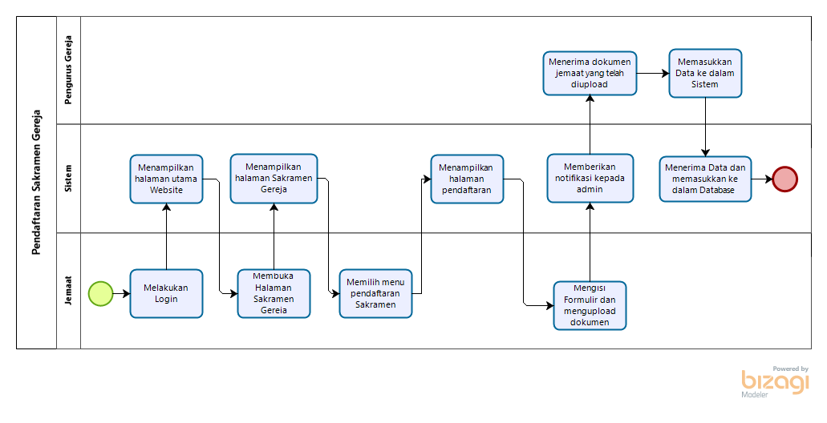

Gambar 8 Business Process Pendaftaran Sakramen Gereja

#### *Procedures*

Prosedur Pendaftaran Sakramen Gereja

1. Jemaat melakukan login ke website gereja
2. Jemaat Membuka halaman sakramen gereja
3. Jemaat Mengisi formulir yang disediakan pada halaman sakramen gereja
4. Jemaat Mengupload Dokumen yang diperlukan
5. Jemaat Melakukan submit dokumen.
6. Website akan Menerima data yang sudah di submit.
7. Website akan memasukan data ke dalam database.

#### *Service Time*

Waktu yang dibutuhkan untuk melakukan pendaftaran sakramen gereja, baik pada bagian pendaftaran pernikahan, naik sidi, pendaftaran umat gereja baru, dan sebagainya memerlukan waktu sekitar 10-20 menit.

### [BP-TS-05] *Business Process* Informasi Gereja

Pada Proses Informasi Gereja Jemaat dapat melihat berita maupun informasi gereja HKI Parsoburan, mengenai jadwal ibadah, sejarah, visi misi, dan kegiatan yang akan dilaksanakan.

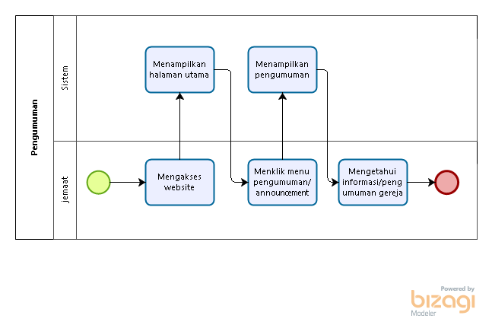

Gambar 9 Business Process Informasi Gereja

#### *Procedures*

Prosedur informasi mengenai gereja adalah sebagai berikut:

1. Jemaat mengakses website
2. Jemaat masuk ke halaman pengumaman

#### *Service Time*

Waktu yang dibutuhkan untuk dapat masuk ke halaman informasi gereja adalah 30 detik

### [BP-TS-06] *Business Process* Laporan Statistik Data Jemaat

Pada proses Laporan statistik jemaat ini dapat melihat statistik jemaat yang menghadiri ibadah setiap minggunya yang dikategorikan menjadi 3 bagian yaitu laki-laki, perempuan, dan anak anak.

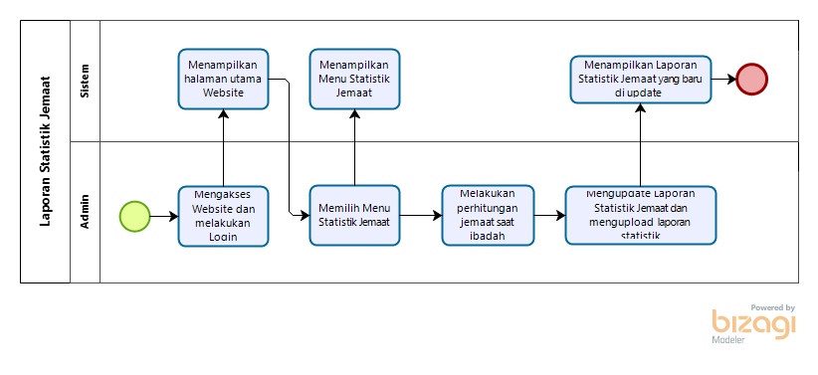

Gambar 10 Business Process Laporan Statistik Data Jemaat

#### 2.2.5.1 *Procedures*

Prosedur atau proses laporan statistik data jemaat gereja adalah sebagai berikut

1. Pengurus gereja mengakses website
2. Pengurus gereja mengisi laporan statistik data jemaat yang beribadah setiap minggu nya

#### 2.2.5.2 *Service Time*

Waktu yang dibutuhkan untuk proses laporan statistik data jemaat gereja adalah sekitar 10 menit.

### [BP-TS-07] *Business Process* Laporan Keuangan Gereja

Pada proses Laporan Keuangan Gereja/ warta jemaat dapat melihat keuangan gereja yang diperoleh setiap minggunya saat ibadah dilaksanakan

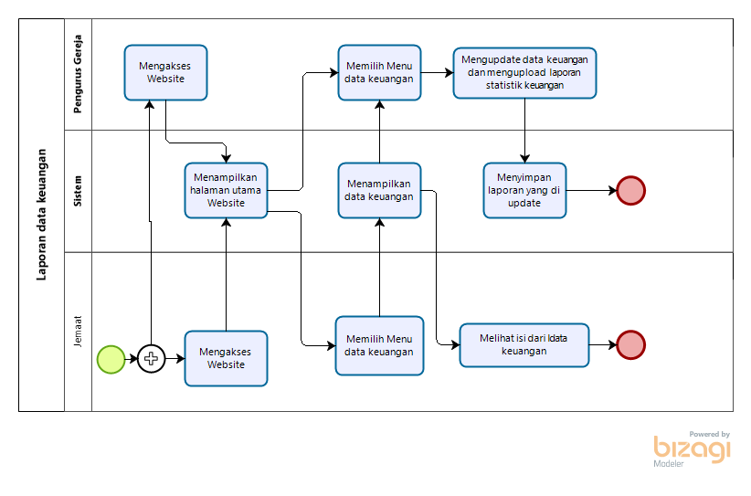

Gambar 11 Business Process Laporan Keuangan Gereja

#### *2.2.6.1 Procedures*

Prosedur atau proses laporan keuangan gereja adalah sebagai berikut:

1. Pengurus gereja mengakses website
2. Pengurus gereja mengisi data keuangan pada menu keuangan gereja
3. Jemaat mengakses website
4. Jemaat masuk kehalaman keuangan gereja dan membaca informasi keuangan gereja

#### *2.2.6.2 Service Time*

Waktu yang dibutuhkan pengurus gereja untuk mengisi data keuangan adalah sekitar 15 menit dan waktu yang dibutuhkan jemaat untuk membaca informasi keuangan adalah sekitar 2 menit

# *Software General Description*

Pada bab ini dijelaskan deskripsi umum perangkat lunak yaitu fungsi utama produk dan karakteristik user dari sistem yang akan dibangun

## *Product Main Function*

Fungsi utama aplikasi ini yaitu sebagai media untuk menyediakan informasi tentang Gereja HKI Parsoburan, yaitu:

1. Untuk memudahkan penyebaran informasi mengenai gereja HKI Parsoburan
2. Untuk memudahkan pendataan jemaat
3. Untuk mengelola laporan statistik data jemaat yang lebih baik
4. Untuk memudahkan proses pendaftaran anggota jemaat baru
5. Untuk memudahkan proses pendaftaran sakramen gereja
6. Untuk memudahkan penyebaran informasi jadwal peribadahan
7. Untuk memudahkan pemaparan warta jemaat tiap minggunya

## *User Characteristics*

Pada sub-bab ini menjelaskan deskripsi karakteristik pengguna yang terdapat pada Sistem Informasi Gereja HKI Parsoburan.

### *User-Group*-Admin

Pada bagian ini akan dijelaskan deskripsi karakteristik pengguna, yaitu sebagai berikut:

Description of User : Memiliki hal penuh untuk melakukan aktivitas CRUD (Create, Read, Update, Delete).

Role : Admin

Prerequisite : Admin harus memiliki akun dengan role Admin untuk dapat melakukan aktivitas CRUD

Task description : Admin dapat menambahkan, mengedit, dan menghapus data atau informasi yang ada di dalam Sistem Informasi Gereja HKI Parsoburan

### *User-Group*-Pengurus Gereja

Description of User : Memiliki hak penuh untuk dapat melihat semua aktivitas Sistem Informasi Gereja HKI Parsoburan.

Role : Pengurus Gereja

Prerequisite : Pengurus Gereja harus memiliki akun untuk dapat melihat semua aktivitas Sistem Informasi Gereja HKI Parsoburan dan dapat mengelola informasi atau pengumuman terkait Gereja

Task description : Pengurus Gereja dapat melihat semua aktivitas Sistem Informasi Gereja HKI Parsoburan, khususnya pada halaman informasi atau pengumuman.

### *User-Group*-Jemaat

Description of User : Memiliki akses untuk dapat melihat informasi dan melakukan pendaftaran terkait jemaat baru, baptisan naik sidi dan pernikahan.

Role : Jemaat

Prerequisite : Umat harus memiliki akun untuk dapat melihat informasi dan dapat melakukan pendaftaran terkait jemaat baru, baptisan, naik sidi, dan pernikahan.

Task description : Umat Gereja dapat melihat informasi dan melakukan pendaftaran terkait jemaat baru, baptisan, naik sidi, dan pernikahan

# *User Requirement Definition*

Pada bab ini dijelaskan kebutuhan dalam pengoperasian Sistem Informasi Gereja HKI Parsoburan. Kebutuhan pengembangan sistem ini terdiri atas kebutuhan antarmuka, yang mencakup antarmuka pengguna, antarmuka perangkat lunak, dan antarmuka perangkat keras.

## Kebutuhan Pengguna

Beberapa kebutuhan antarmuka pengguna yang diperlukan dalam penggunaan sistem, yaitu:

1. Input/Output Device

Digunakan untuk melihat tampilan dari sistem yang dikembangkan serta untuk memasukkan data yang dibutuhkan ke dalam sistem seperti keyboard, mouse dan monitor.

1. Jaringan

Jaringan digunakan untuk mengakses sistem

## 4.2 Kebutuhan Software

Perangkat lunak yang diperlukan untuk menjalankan sistem ini adalah sistem operasi Windows, Web Browser, framework Laravel yang digunakan sebagai antarmuka sistem yang dibangun.

## 4.3 Kebutuhan Perangkat Keras

Kebutuhan antarmuka perangkat keras (hardware interface) merupakan kebutuhan yang digunakan untuk berinteraksi dengan Sistem Informasi Gereja HKI Parsoburan. Adapun yang menjadi kebutuhan perangkat keras yang dibutuhkan adalah komputer (PC) atau laptop

# Lampiran

# Sejarah Versi

|  |  |  |  |  |
| --- | --- | --- | --- | --- |
| **Versi** | **Ditulis Oleh** | **Tanggal** | **Disetujui Oleh** | **Tanggal** |
| 01 | Kelompok 06 | 13 Maret |  |  |
|  |  |  |  |  |
|  |  |  |  |  |
|  |  |  |  |  |
|  |  |  |  |  |

# Sejarah Perubahan

**No. dokumen : SyRS-PSI-18-08**

**No. versi : 01**

| **Halaman** | **Semula** | **Menjadi** | **Alasan perubahan** |
| --- | --- | --- | --- |
| 10-20 | BPMN keseluruhan dibuat kurang detail dan proses kerja tidak jelas atau membingungkan karen ada BPMN yang berjalan tanpa adanya campur tangan sistem | BPMN keseluruhan diubah dan perbaiki, mulai dari procedure setiap fitur sampai dengan selesai dan melengkapi setiap user yang bekerja dalam setiap proses pada sistem | BPMN membingungkan dan proses kerjanya mulai dari mulai sampai selesai tidak spesifik |
|  |  |  |  |
|  |  |  |  |
|  |  |  |  |
|  |  |  |  |

**No. dokumen :**

**No. versi :**

| **Halaman** | **Semula** | **Menjadi** | **Alasan perubahan** |
| --- | --- | --- | --- |
|  |  |  |  |
|  |  |  |  |
|  |  |  |  |
|  |  |  |  |
|  |  |  |  |